**Vor dem Wettkampf:**

Weg zum Start mit Startcoupon, ca. 15 Min.

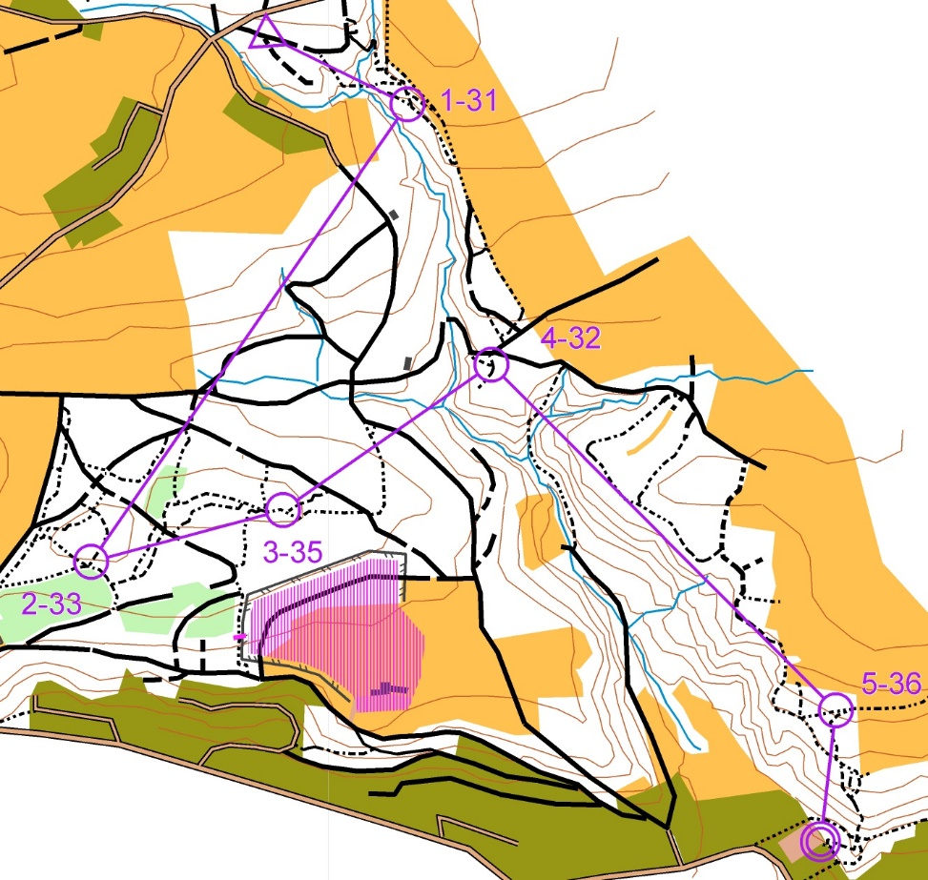

Wegnetz

offenes Land (gelb):

Befahren nicht erlaubt!

Waldgebiet (weiss):

Befahren abseits der Wege nicht erlaubt!

Sperrgebiet (Fahrverbot, auch auf Weg)

Ziel

**Ziel:**

Zielzeit stempeln und zum Wettkampfzentrum fahren (den Fähnchen folgen).

**Wettkampfzentrum:**

SI-Card auslesen, Quittung mit Zwischenzeiten entgegen nehmen – fertig!

Bike-Wash steht bereit, ebenso eine kleine Buvette zum Verweilen…

**Nach dem Wettkampf:**

**Wettkampfzentrum:**

**·** Bei Anmeldung: Startgeld bezahlen und Startcoupon in Empfang nehmen

(Startzeit wird am Vorstart vergeben)

**·** Evtl. Kartenhalter und SI-Card mieten

**·** Garderoben im Untergeschoss

**Vorstart:**

**·** Startzeit festlegen

**·** 2 Min. vor der Startzeit Einlass zum Warteraum

**·** Löschen und Prüfen der SI-Card

**·** 1 Min. vor dem Start Erhalt der Karte und

einlegen auf den Kartenhalter

**Start:**

**·** Mit SI-Card Startzeit auslösen und zu Posten 1 fahren, dann zu 2 usw.

Viel Glück!

Startsymbol

Posten m. Kennzahlen: Reihenfolge/Kontrollnr.

Verbindungslinie

Dickicht

Siedlungsgebiet